NAT GEO WILD ODSŁANIA TAJEMNICE KRÓLESTWA AFRYKAŃSKICH DŻELAD

W etiopskich górach Semien leży królestwo, na które padł cień grozy. Władza Walecznego Serca, przywódcy dżeladzkiej rodziny, została zakwestionowana przez młodszego pretendenta do tronu. Teraz samiec będzie musiał nie tylko pokonać rywala, ale również przekonać swoją królową i jej siostry, że jest godzien dalej dzierżyć władzę. W przeciwnym razie straci wszystko.

„Tron górskiej dżelady” – premiera w niedzielę 30 lipca o godz. 18:00 na Nat Geo Wild.

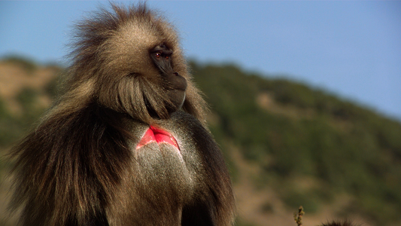
Rozległe góry Semien w północnej Etiopii są królestwem dżelady brunatnej, gatunku ssaka z rodziny koczkodanowatych. Osobniki te żyją w grupach, a każda rządzona jest przez króla. Jednym z nich jest 12-letni samiec imieniem Waleczne Serce.

Za każdym samcem, który odniósł sukces, stoi potężna samica, a w tym przypadku jest nią Flo. Podczas, gdy Waleczne Serce chroni rodzinę, Flo zakulisowo nią rządzi. Wspierają ją siostry - Tia i Ruva. Są następne w hierarchii stada. To właśnie one wraz z Flo wybrały Waleczne Serce na swojego króla i to one zdecydują czy zachowa tron, czy odejdzie w niełasce. Samiec może stracić wszystko: władzę, prawo do rozmnażania i dziedzictwo.

Król będzie musiał stawić czoła młodszemu bratu, dziewięcioletniemu Tiko, który tylko czeka na okazję, by przejąć władzę. To jednak nie wszystko. Samiec musi również udowodnić swojej królowej i jej siostrom, że jest w stanie zaopiekować się rodziną i dalej stać na jej czele. Czy starczy mu sił, by podołać zadaniu?

„Tron górskiej dżelady” – premiera w niedzielę 30 lipca o godz. 18:00 na Nat Geo Wild.

###

Nat Geo Wild jest wyjątkowym kanałem z rodziny National Geographic Channel, prezentującym najlepsze programy poświęcone dzikiej przyrodzie tworzone przy współpracy z najlepszymi filmowcami. Od najbardziej odludnych pustyń po niezbadane głębie oceanów. Od parków narodowych po małe osiedla i wielkie miasta. Dzięki niesamowitym obrazom i fascynującym historiom zabieramy widzów w podróże do świata zwierząt. Przyroda nie jest już tematyką niszową. Za sprawą zróżnicowanej ramówki, Nat Geo Wild przybliża widzom świat, którego częścią jesteśmy. Programy emitowane na kanale przeznaczone są dla całej rodziny, dla wszystkich osób, kochających naturę, dziką przyrodę oraz zwierzęta.
Więcej informacji na witrynie: www.natgeotv.com/pl.
KONTAKT:
Izabella Siurdyna  PR Manager  FOX Networks Group  tel.(+48 22) 378 27 94, tel. kom. +48 697 222 296  email: izabella.siurdyna@fox.com | Agnieszka Pieńczykowska  Charyzma. Doradcy Komunikacji Biznesowej  Tel: +48 533 360 700  a.pienczykowska@twojacharyzma.pl

